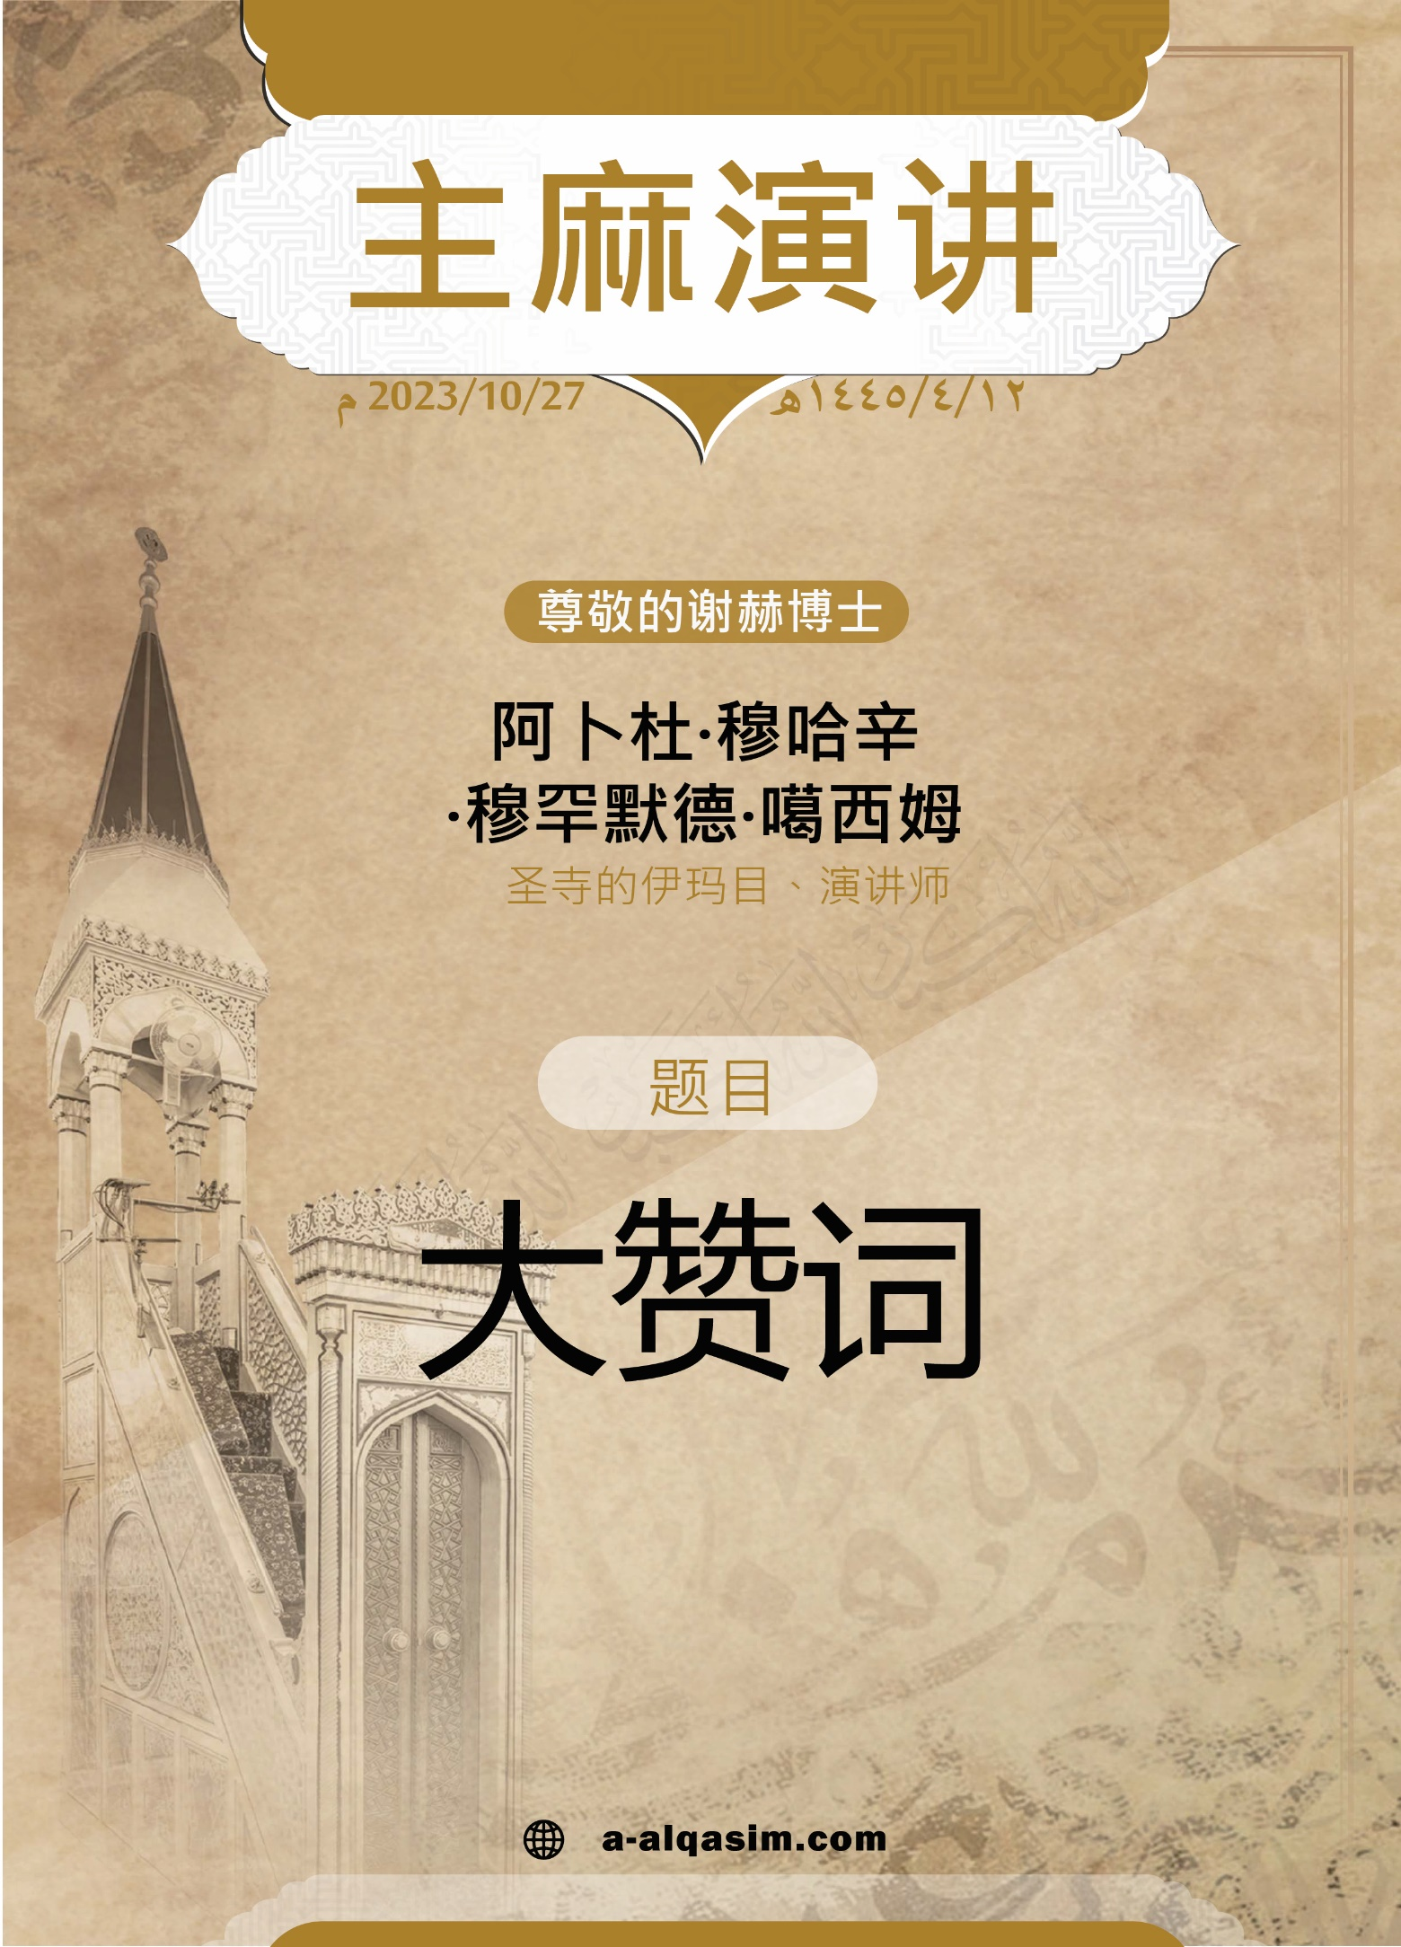


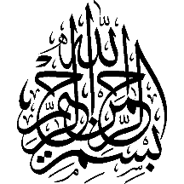

大赞词*
一切赞颂统归安拉，我们赞颂他，祈求他援助我们，饶恕我们，祈求安拉保护我们，免受我们自身及行为之恶的侵害，安拉引导之人，没有人使其迷误，安拉使其迷误之人，没人能引导他，我作证没有真应受拜的主，唯有独一无二的安拉，我作证穆罕默德是他的仆人和使
者，愿安拉祝福他以及他的家眷和圣门弟子。

*伊厉1445年4月12号主麻日演讲于圣寺。

赞主赞圣之后：
安拉的仆人啊！你们当真实的敬畏安拉，无论是隐蔽时还是密谈时，都要敬畏他。
穆斯林啊！
崇拜的安拉源于对安拉绝对的爱和恭顺，知晓安拉的尊名和属性是一切知识之基础，也是一切知识之最贵，因为它是基于认主独一，拜主独一的知识。灵魂最大的需求便是认识他的创造者，而认识造物主的唯一途径是认识他的尊名和属性，仆人对他的养主的尊名和属性认识有多深刻，对他的养主崇拜、喜爱、敬畏便有多真切，每当仆人对自己养主的认识有所增加时，他的信仰和坚信便会有所增加，仆人在安拉那里的地位取决于安拉在仆人心中的地位。
安拉的一切尊名皆是受赞颂的称号，安拉确已称自己的一切名称皆为“美名”，因为这些美名证明了全美的属性，安拉的美名中有“尊大的主”，安拉之本体、名号和属性皆是尊大的，他是具有崇高威严的。
凡落实安拉大于一切，落实除安拉外被造物绝无其他养主，落实除安拉外任何物绝不能应受崇拜者，清高伟大的安拉说：“那是因为安拉确是真实的；他们捨他而祈祷的，确是虚伪的；安拉确是至尊的，确是至大的。”（鲁格曼章：30）
被造物的数量无法统计，只有至大的安拉知道其知识、实质、未见的和已经见到的，清高伟大的安拉说：“他是全知幽明的，是至大的，是崇高的。”（雷霆章：9），安拉是可言说的主，他的言语是崇高伟大的，先知（愿主福安之）说：“当安拉在天上判决一件事情时——说了一件他所意欲的事情——天使们拍打着他们的翅膀，对安拉所说的话表示恭敬，就好像铁链碰撞磐石的声音，当他们内心的恐惧消失时——恐惧和害怕消失以后，他们互相说——他们说：你们的养主说了什么？他们便回答说：真理，他是至尊的主，至大的主。”（布哈里传述）
我们的养主是具有威严和崇伟的，他是众仆之间的判决者，是公平的主，“一切判决统归安拉，他是至尊的主，至大的主。”（赦宥者章：12），谢赫伊本·泰米叶（愿主怜悯之）说：“说‘安拉至大’这句话肯定了安拉的尊大（阿祖麦），因为至大（尅柏热亚伊）其中包含了尊大之意，但是至大更加完美。”
安拉命令他的仆人诵念大赞词，以示他的尊大和超绝一切欠损和缺陷，清高伟大的安拉说：“你说：「一切讚颂，全归安拉！他没有收养儿女，没有同他共享国权的，没有为免卑贱而设的辅助者。你应当讚颂他的尊大。」”（夜行章：111）
众天与大地的居民崇拜安拉的目的是赞颂他至大，颂扬他至尊，因此“大赞词”便成为了一切重大功修的标识，礼拜当中诵念大赞词，是在尊严伟大的养主面表示恭顺和谦卑，一天当中，自喧礼开始，直至五次拜功包括强调的圣行拜的记念词全部结束，我们所诵念的大赞词数量为375次，谢赫伊本·泰米叶说：“说：安拉至大：这句话肯定了他的崇高（阿祖麦），尊大（尅柏拉伊）是包含崇高之意的，但尊大更完美。”
正道是应该感谢的莫大的恩惠，感谢安拉引导自己便诵念大赞词，正如清高的安拉在斋戒经文末尾说：“以便你们补足所缺的日数，以便你们大赞安拉引导你们的恩德，以便你们感谢他。”（黄牛章：185），在宰杀礼品和献牲品时诵念大赞词，清高的安拉说：“牠们的肉和血，都不能达到安拉，但你们的虔诚，能达到他。他为你们这样制服牠们，以便你们为安拉对你们的引导而大赞他。你应当向行善者报喜。”（朝觐章：37）
朝觐是一项明显的宗教仪式，其标识是认主独一，并在索法和迈尔沃，以及射石时大赞安拉，尊其崇高。
在安拉看来的伟大的日子是朝觐前十日，最喜欢的工作是在这十日里念大赞词，先知（愿主福安之）说：“在安拉看来，在没有比朝觐前的十日更尊贵的日子，也没有更喜欢在其中多行善功的日子，故你们当多念清真言、大赞词和赞颂词。”（艾哈迈德传述）
高兴时诵念大赞词时圣行，比如在两大节日期间和听到喜讯时。先知（愿主福安之）说：“我希望你们成为天堂一半的居民。艾布·胡德利说：我们念了大赞词。”（布哈里传述），当看到安拉的迹象时诵念大赞词，比如日食和月食，以及所有使人吃惊和惊叹的事情，一些人要求使者为他们设立一棵树，以便他们用以沾吉庆，然后安拉的使者（愿主福安之）说：“安拉至大！这是以色列人曾说过的话，‘请你为我们设置一个神灵，犹如他们有许多神灵一样。’（高处章：138）”（奈萨仪传述）
旅行时规定诵念大赞词，因为旅行途中也许会遭遇忧愁和惊恐，所以诵念大赞词，让安拉成为旅途的伴侣，使孤寂者心变得平静，“先知（愿主福安之）当登上骆驼外出旅行时，便诵念大赞词三次。”（穆斯林传述），见到令人惊叹的被造物，或行走至高处时，当诵念大赞词，贾比尔（愿主喜悦之）说：“我们曾经如果登上高处时就诵念大赞词。”（布哈里传述）
穆斯林应该用大赞词结束自己的一天，登上床铺睡觉时当赞颂他的养主33此，念大赞词34次。
发生一些重大的事情，或在一些重要的场合，规定诵念大赞词，获取正道是一件巨大的恩典，应受感谢，那么就大赞安拉，以感谢引导自己步入正道，认识教门之标识，以及指示自己做安拉所喜爱和愉悦的事情，清高伟大的安拉说：“牠们的肉和血，都不能达到真主，但你们的虔诚，能达到他。他为你们这样制服牠们，以便你们为真主对你们的引导而尊崇他。”（朝觐章：37）谢赫伊本·泰米叶（愿主怜悯之）说：“获取正道，收到给养，得到援助时当诵念大赞词，因为次三样东西是仆人最大的要求，是一切利好之集合。”
安拉至大：这是安拉命令诵念的一句崇高的言词，以便让他的崇高和伟大占据人心，清高伟大的安拉说：“你应当颂扬你的养主至大。”（盖被者章：3），古尔托比（愿主怜悯之）说：“有人说，阿拉伯人表示伟大和崇高的最好的词就是：安拉至大。”，它是安拉造化的，并将其并入人之天性的一句话，艾奈斯·本·马利克（愿主喜悦之）说：“安拉的使者听见一个人说：安拉至大！安拉之大！然后使者说：这是天性。”（穆斯林传述）
诵念大赞词的回赐是巨大的，以此可获得等级之提升，大赞词也是安拉喜欢的言词之一，先知（愿主福安之）说：“安拉的喜欢的言词有四句：赞安拉清净、一切赞颂统归安拉、没有真应受拜的主，唯有安拉、安拉至大。”（穆斯林传述），“每诵念一次大赞词都是一份施舍。”（穆斯林传述），天使们降下他们翅膀，遮盖那些记念安拉的圈子，人们在圈子当中赞颂安拉，大赞安拉。诸天门将通过赞颂安拉，清赞安拉和大赞安拉而敞开，伊本·欧玛尔（愿主喜悦之）说：“我们正随同使者一起礼拜，此时有人诵念道：安拉至高至大！一切赞颂统归安拉，早晚赞颂安拉清净。这时安拉的使者（愿主福安之）问道：这些语句是谁说的？一个人站起来说：安拉的使者啊！是我。”，先知（愿主福安之）说：“我很惊奇，诸天门因此而被打开了。”（穆斯林传述）。大赞词在秤盘中是很有重量的，先知（愿主福安之）说：“这些言词在秤盘中真重啊！没有真应受拜的主，唯有拉、安拉至大、赞安拉清净、一切赞颂统归安拉，一个清廉的孩子归真后，其父母可寻求回赐。”（艾哈迈德传述）
穆斯林们！
安拉是尊大的，没有比安拉更大的，他在众天和大地中是有威严的，他的威严是一种理智无法知道其实质的，或无法想象的，或无法认识其究竟的事情，仆人心头所闪过的任何最大之物，安拉是比其还要大的，“他将诸天放在一根手指上，将众大地放在一根手指上，树木放在一根手指上，水和土壤放在一根手指上，其他被造物放在一根手指上。”（布穆传述），信士坚信其尊大的养主，并以他的主宰和宗教为荣耀，托靠其养主，将一切事物交付于他，只祈祷和心系单独一无二的主宰。
祈求安拉护佑免遭被驱逐的恶魔之伤害
“他们没有切实地认识真主。复活日，大地将全在他的掌握中，诸天将卷在他的右手中。讚颂真主，超绝万物，他超乎他们所用去配他的！”（队伍章：67）
愿安拉凭借古兰经经文祝福我也祝福你们……

呼图白二
一切赞颂统归安拉，他善待了我们，一切感谢统归安拉，他给了我们顺利和恩惠，我作证：没有真应受拜的主，唯有安拉，地位崇高，独一无二，我作证：我们的先知穆罕默德是他的仆人和使者，愿安拉祝福祝安我们的使者及其家眷和他的圣门弟子。
穆斯林啊！
仆人不会有幸福，不会得到改善，不会享受到恩典，除外认识他们的养主，让认识他的养主成为他毕生唯一的追求，认识养主会使他们感到慰藉，尊大属于我们养主的特性，安拉严厉警告那些妄自尊大的仆人，先知（愿主福安之）说在圣洁的圣训中中据他的养主传述说：“强胜是我的摆裙，尊大是我的斗篷，凡与我争夺者，我比惩罚之。”（穆斯林传述），伊本·甘伊姆（愿主怜悯之）说：“当尊大是最崇高，最宽大的时候，确实应称之为斗篷。”，人们应当提防不要在地面上傲慢，不是妄自尊大，欺压弱小，比如自己的妻子等人，无论被造物有多大的力量和能耐，安拉都是比他更大：“如果她们服从你们，那末，你们不要再想法欺负她们。安拉确是至尊的，确是至大的。”（妇女章：34）
凡认识安拉是尊大的主之人，这样人会更加的畏惧安拉，更加喜爱和崇拜安拉。凡心中没有傲慢、尊大和自负者，安拉将天堂作为他的谦卑的仆人的住所，清高的安拉按说：“这是后世的住宅，我要用来报答那不愿傲慢也不愿堕落的人。善果只归敬畏的人。”（故事章：83）
最后，你们当知道安拉确已命令你们祝福和祝安他的先知……
